第六章检测卷
时间：45分钟 满分：100分
题号 | 一 | 二 | 三 | 四 | 总分
得分
一、选择题(每题3分，共30分)
1．下列物体质量发生变化的是( )
A．水全部结成冰 B．瓶中的液化石油气用去一半
C．铝块拉制成铝线 D．将一铁块烧红
2．下列是小明使用天平的几点做法，其中正确的是( )
A．测量前将天平放在水平桌面上 B．调节横梁平衡时，游码可不在零刻度处
C．用手直接加减砝码 D．所测物体质量可以超过天平最大测量值
3．小丽买了一条银项链，她想确认自己这条银项链是不是真品，你建议她应该( )
A．测量项链的质量 B．测量项链的体积
C．观察项链的颜色 D．测量项链的密度
4．科学家最新研制了一款微型无人侦察机——“蜂鸟”。为了减轻其质量，该侦察机的材料应具有的特点是( )
A．硬度高 B．熔点低 C．密度小 D．导热性好
5．下列有关密度的说法正确的是( )
A．一滴水的密度小于一桶水的密度 B．因为铝比铁轻，所以铝的密度小于铁的密度
C．液体的密度一定小于固体的密度 D．密度是物质的一种特性
6．下列关于一名普通中学生的数据，合理的是( )
A．体积约为0.05m³
B．质量约为5000g
C．密度约为1×10³g/cm³
D．这名普通中学生位置发生改变时，质量不变，密度随之改变
7．一个质量为0.25kg的玻璃瓶，盛满水时称得质量是1.5kg，若盛满某液体时称得质量是1.75kg，那么这种液体的密度是( )
A．1.0×10³kg/m³ B．1.16×10³kg/m³
C．1.2×10³kg/m³ D．1.75×10³kg/m³
8．如图1所示，桌面上放有三个相同的玻璃杯，分别装有质量相同的三种液体甲、乙、丙，它们的质量与体积的关系如图2所示，三个杯子从左至右依次装的液体种类是( )
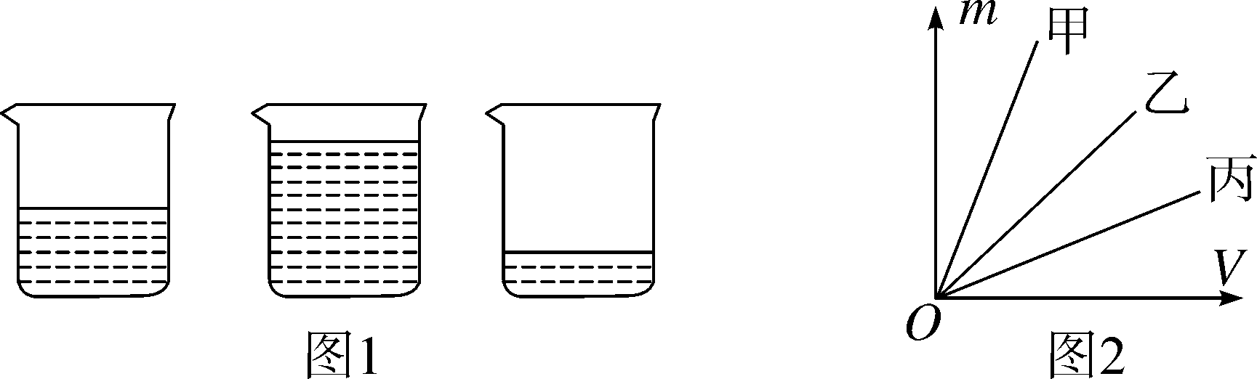
A．乙、丙、甲 B．甲、丙、乙 C．甲、乙、丙 D．丙、乙、甲
9．小明用天平、量筒和烧杯测某种食用油的密度，图中依次表示了他的主要操作过程，几位同学对他的实验提出了如下看法，你认为正确的是( )
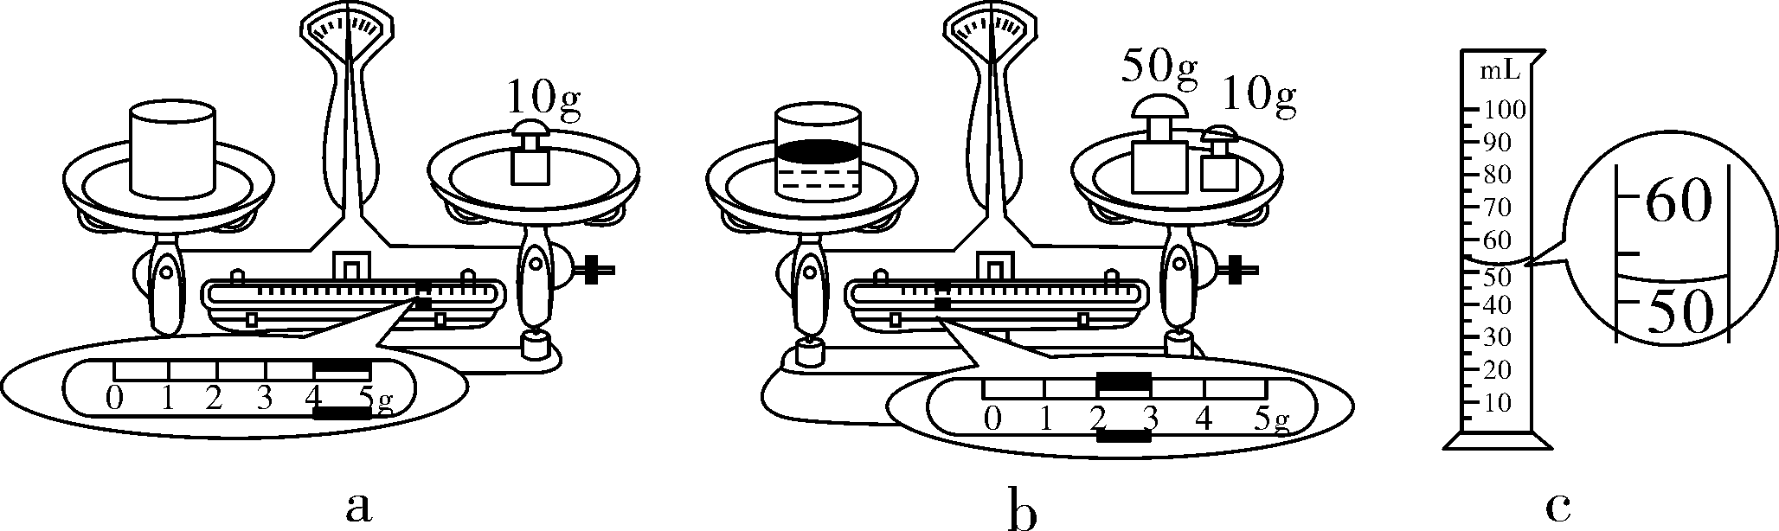
A．甲认为他测出的油的质量为62g
B．乙认为他的测量值比真实值小
C．丙认为他的测量值比真实值大
D．丁认为他的实验操作简捷，结果准确
10．一只空瓶装满水时的总质量是350g，装满酒精时的总质量是300g(ρ_{水}＝1.0×10³kg/m³，ρ_{酒精}＝0.8×10³kg/m³)，则该瓶的容积是( )
A．350cm³ B．300cm³
C．250cm³ D．150cm³
二、填空题(每空2分，共26分)
11．一只蚂蚁可以搬动一粒米，有人把蚂蚁称为“大力士”，一只蚂蚁的质量约为0.4mg＝____________g，一粒米的质量约为2.8×10^{－5}kg＝________mg。
12．图甲是某同学在实验操作过程中的情况，图乙是部分同学实验结束离开实验室后的情景。请你指出两图中违反实验操作规则或实验不规范之处。
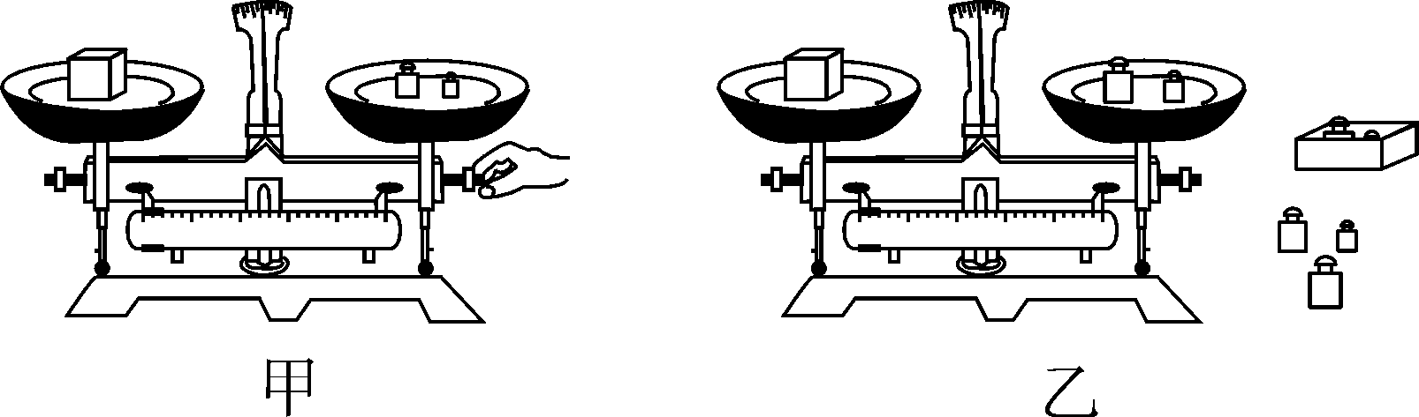
(1)甲图：__________________________________________________；
(2)乙图：__________________________________________________。
13．体积是2m³的冰块全部熔化成水后，水的质量是________kg，水的体积是________m³。(冰的密度为0.9×10³kg/m³)
14．某氧气瓶中的氧气被用去一部分后，瓶中氧气的质量将________，体积将________，密度将________。(均选填“变大”“变小”或“不变”)
15．一个体积为0.5m³的木块，质量为200kg，若把它分为体积之比为3∶1的两块，则它们的质量之比为________，密度之比为________。
16．小明在“测量液体密度的实验”中得到的数据如表所示，根据表中数据可得到该液体的密度为____________kg/m³，容器的质量为________g。
实验次数 | 1 | 2 | 3 | 4
液体体积/cm³ | 5.8 | 7.9 | 16.7 | 35.1
液体和容器的总质量/g | 10.7 | 12.8 | 21.6 | 40.0
三、实验与探究题(共26分)
17．(6分)小晶同学利用天平测量一枚订书钉的质量：
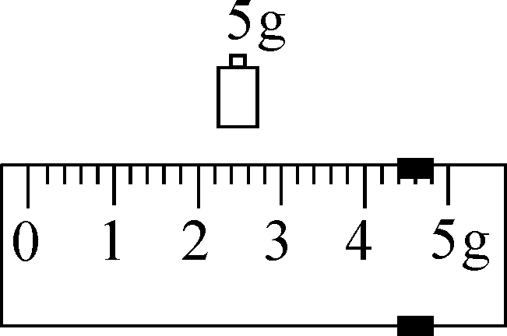
(1)她把天平放在水平台面上，把游码移到称量标尺左端的“0”刻度线处，发现指针指在分度标尺的右侧，要使横梁平衡，她应将平衡螺母向______(选填“左”或“右”)调；调节横梁平衡后，她把200枚订书钉放在左盘，横梁重新平衡时，右盘中的砝码和游码所对应的刻度如图所示。则200枚订书钉的质量是________g，通过计算可得到一枚订书钉的质量。
(2)她没有用天平直接测量1枚订书钉的质量，是因为____________________________________________________。
18．(8分)为了测量某种液体的密度，小亮取适量这种液体的样品进行了如下实验：
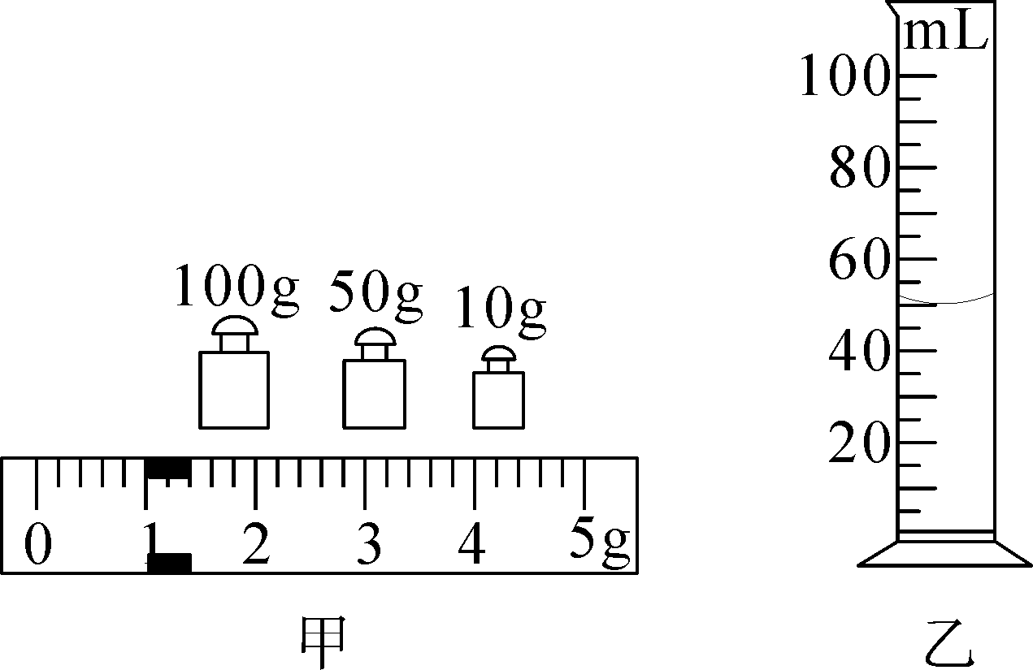
(1)将天平、量筒放在________台面上。将盛有适量液体的烧杯放在调节好的天平左盘内，改变右盘中砝码的个数和游码的位置，使天平横梁在水平位置重新平衡，此时砝码的质量和游码在标尺上的位置如图甲所示，则烧杯及杯内的液体的总质量为________g。
(2)将烧杯中的一部分液体倒入量筒中，如图乙所示，则量筒中液体的体积为____________cm³；再用天平测出烧杯和剩余液体的总质量为106g。
(3)根据上述实验数据计算此种液体的密度为____________kg/m³。
19．(12分)某同学想测一块圆柱形实心铝锂合金的密度，他找来天平(含砝码)、量筒、足量的水和细线(不计质量和体积)按照表格中的顺序进行了测量。
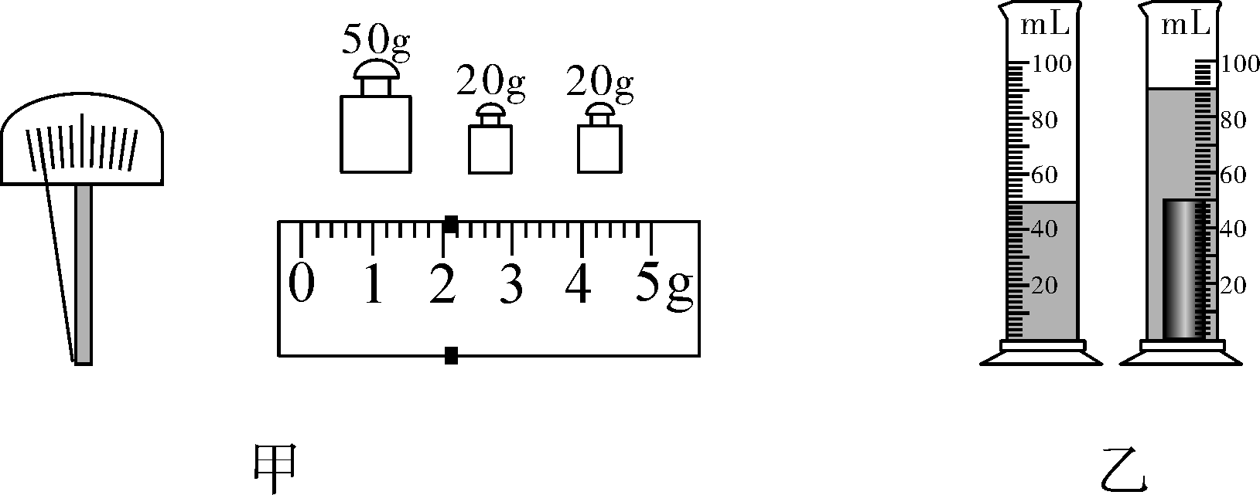
(1)把天平放在水平台上，将游码移动到标尺左端零刻度线处，发现指针的位置如图甲所示，他把平衡螺母向______(选填“左”或“右”)调节，使天平横梁在水平位置平衡。
(2)请把表中空白之处补充完整。
合金质量m/g | 量筒中水的体积  V_{水}/cm³ | 水和合金的总  体积V_{总}/cm³ |  | 合金的密度  ρ/(kg/m³)
 | 50 | 90 | 40
(3)如图乙该同学在测量体积过程中，把合金放入量筒时，不慎掉入量筒水中，发现有水溅出，则这样测出的密度________(选填“偏大”或“偏小”)，正确的操作是______________________________。

四、简答与计算题(共18分)
20．(8分)炎热的夏季，小军同学把装满水的矿泉水瓶放入冰箱冷冻室，当瓶内水完全结冰时拿出，发现塑料瓶底明显向外凸起，请你应用所学的物理知识解释这一现象；并举一个生活中因水结冰带来危害的例子。

21．(10分)在学校组织的社会实践活动中，小明同学到铸造车间参观，他发现工人师傅铸造的一个很大的铁铸件很精美，他想这个铸件内部有没有气孔呢？于是，他从工人师傅那里了解到一些有关数据如下表。请你帮助小明计算铸件有无气孔。(注：铸件的体积等于木模子体积)

铸件的质量140kg
铸造时木模子的质量10kg
木模子的密度0.5×10³kg/m³
铁的密度7.9×10³kg/m³

第六章检测卷参考答案
1．B 2.A 3.D 4.C 5.D 6.A 7.C
8．A 点拨：在图2中，三种液体的质量相同时，V_{甲}＜V_{乙}＜V_{丙}，所以左边烧杯液体为乙，中间为丙，右边为甲，三个杯子从左至右依次装的液体种类：乙、丙、甲。故选A。
9．C 10.C 11.4×10^{－4} 28
12．(1)测量物体质量时，不能调节平衡螺母
(2)没有整理实验器材，砝码没有放回砝码盒内
13．1800 1.8 14.变小 不变 变小 15.3∶1 1∶1
16．1×10³ 4.9 点拨：液体的质量m_{液}＝12.8g－10.7g＝2.1g，V_{液}＝7.9cm³－5.8cm³＝2.1cm³，液体的密度ρ_{液}＝$\frac{m液}{V液}$＝$\frac{2.1g}{2.1cm3}$＝1g/cm³＝1×10³kg/m³，由ρ＝$\frac{m}{V}$可得，第1次实验时液体的质量m₁＝ρ_{液}V₁＝1g/cm³×5.8cm³＝5.8g，m_{容器}＝m_{总}－m₁＝10.7g－5.8g＝4.9g。
17．(1)左 9.4
(2)一枚订书钉的质量太小，托盘天平测量不出其质量
18．(1)水平 161 (2)50 (3)1.1×10³
19．(1)右 (2)合金的体积V/cm³ 92 2.3×10³
(3)偏大 用细线悬挂合金缓慢浸没在水中
20．答：瓶内的水结冰时，质量不变，由于冰的密度小于水的密度，根据公式V＝$\frac{m}{ρ}$可知，水结冰后体积变大，所以塑料瓶向外凸出。(5分)实例：冬天自来水管因水结冰而破裂(其他合理答案也可)。(3分)
21．解：由密度公式ρ＝$\frac{m}{V}$变形得铸件的体积：V＝V_{木}＝$\frac{m木}{ρ木}$(1分)＝$\frac{10kg}{0.5×103kg/m3}$＝0.02m³(2分)，铸件中铁的体积：V_{铁}＝$\frac{m铁}{ρ铁}$(1分)＝$\frac{140kg}{7.9×103kg/m3}$≈0.018m³(2分)，因为0.018m³＜0.02m³(2分)，即V_{铁}＜V，所以铸件中有气孔(2分)。

